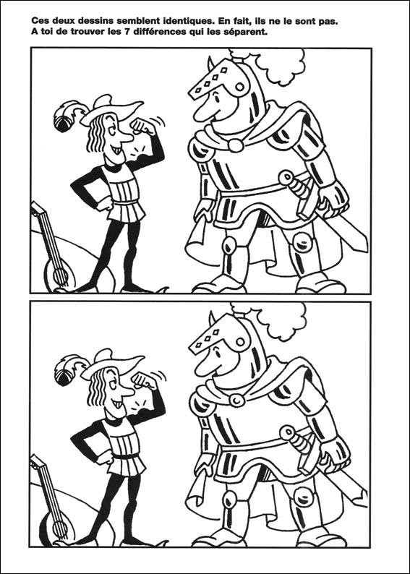
Sevgili Çocuklar; iki resim arasındaki farkları bulmaya çalışınız… Ardından resimleri istediniz renge boyaya bilirsiniz…

